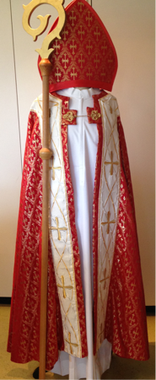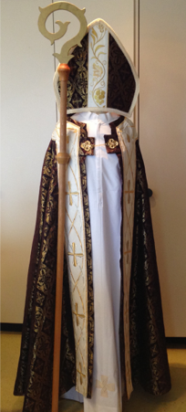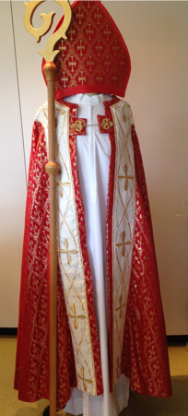

M 563 | M 569 | M 567 vendu
2490.- | 2490.- | 2490.-

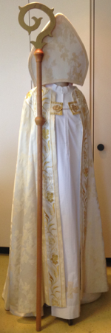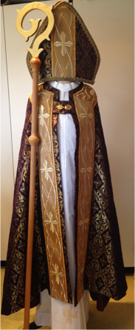

M M 238 | M 546 | M 234
2490.- | 2490.- | 2490.-

Le costume de St. Nicolas se compose de 7 pièces ainsi le set de barbe et de perruque

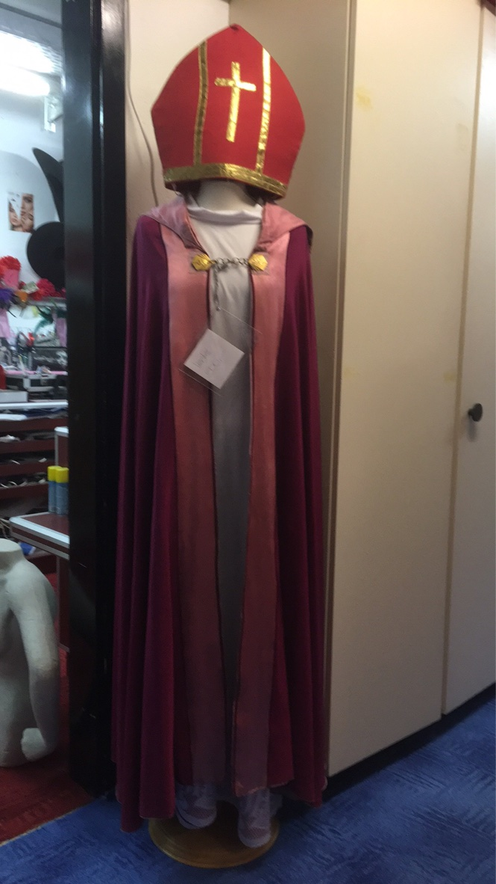
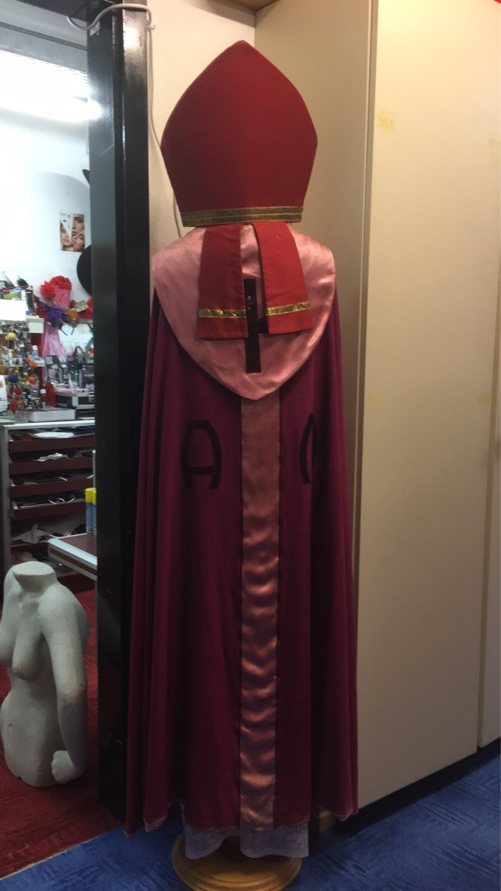

Costumes de St.Nicolas telle sur l’image en vente 500.-

